Cloudfront + S3

En el siguiente taller vamos a ver como trabajar con:

* CloudFront
* S3

# Workshop

1 Ingresamos a la consola web de AWS

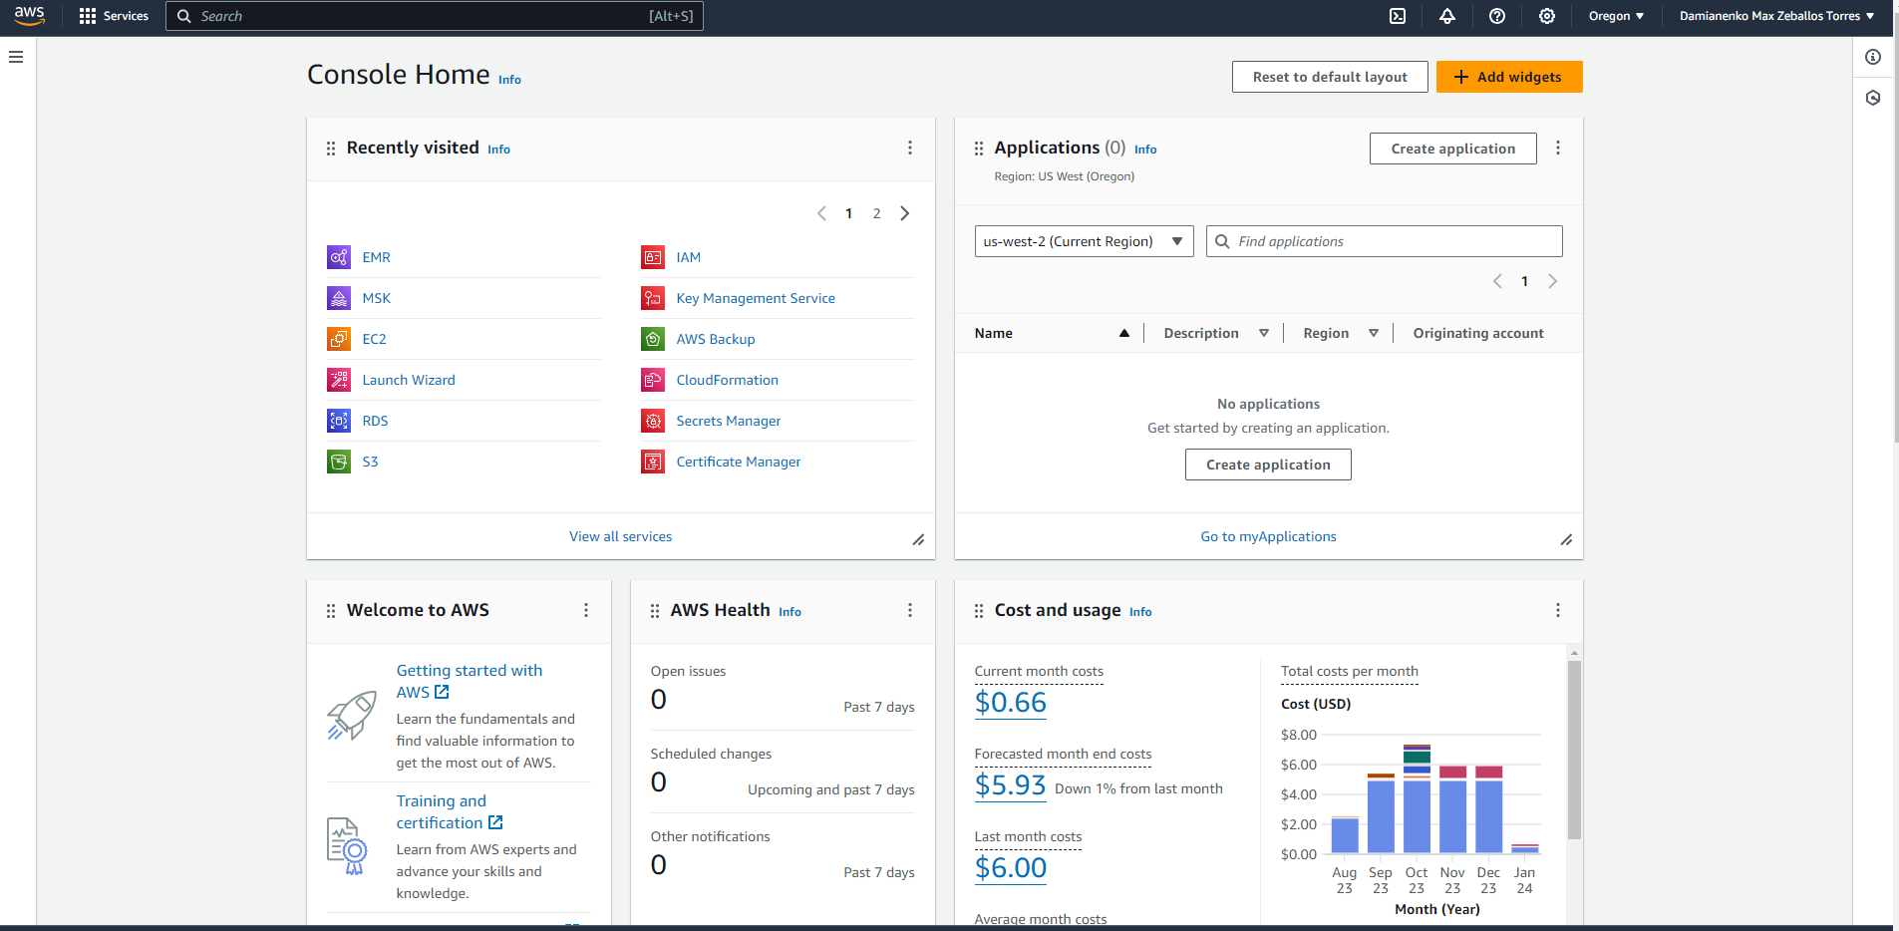

2 Nos dirigimos a la pestaña de Amazon S3

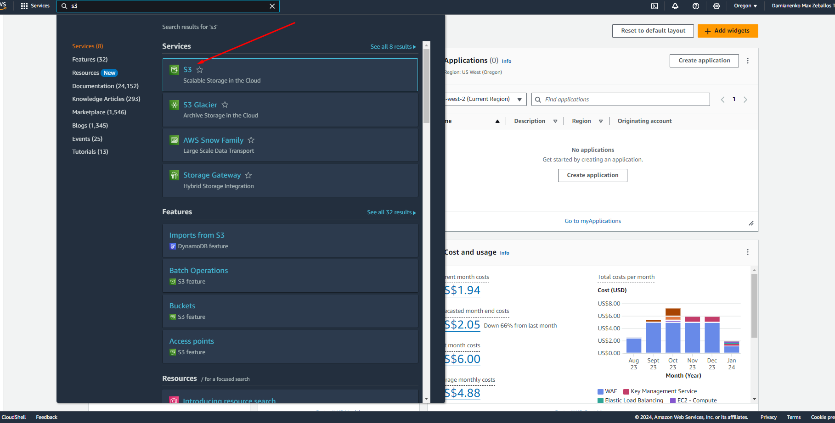

3 Vamos a crear un bucket

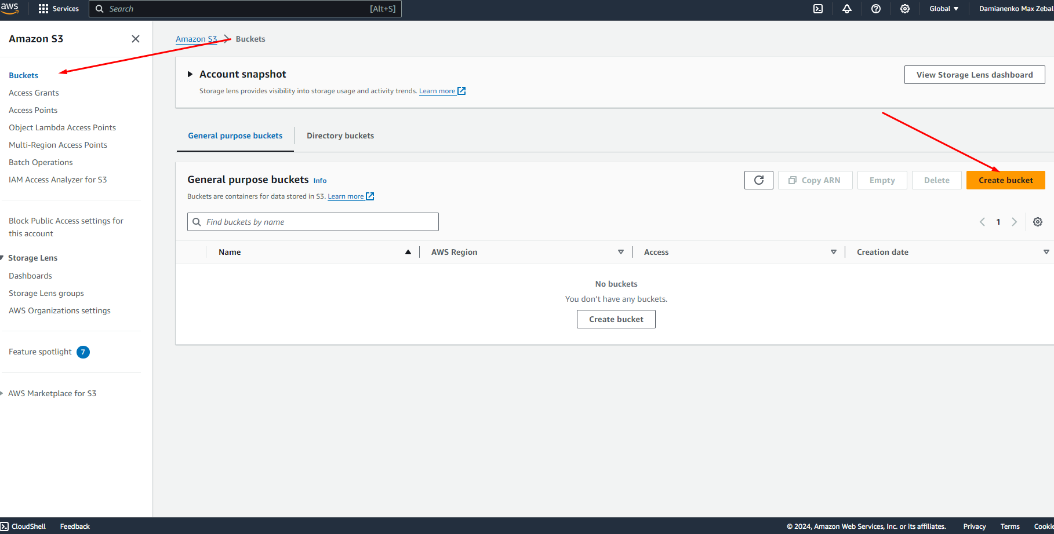

4 Le colocamos nombre al bucket (El nombre debe ser único en todo AWS)

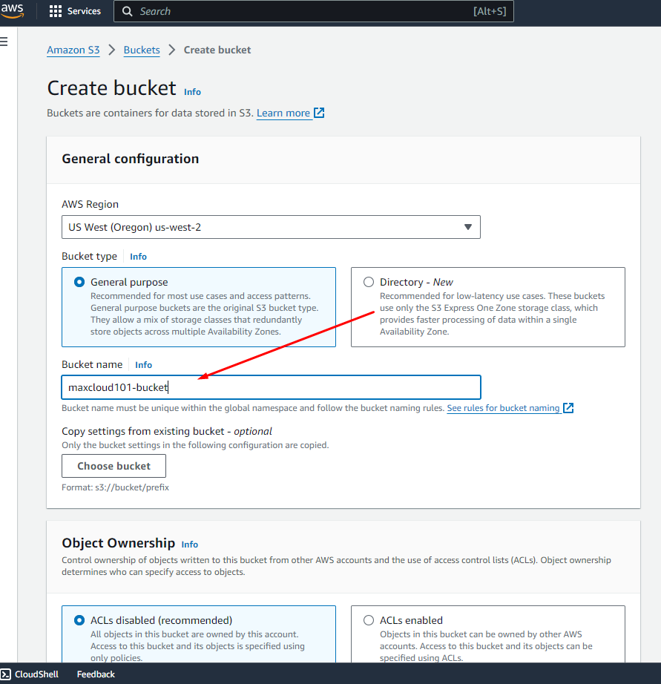

Dejamos todas las opciones por defecto y le damos click en “Create Bucket”

5 Ahora vamos a subir un archivo

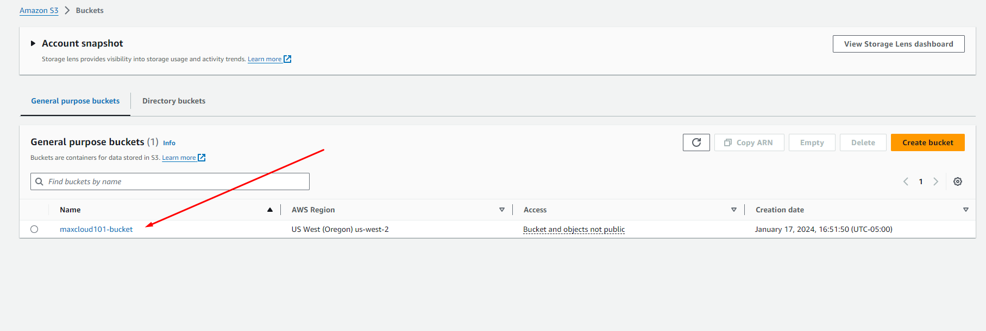

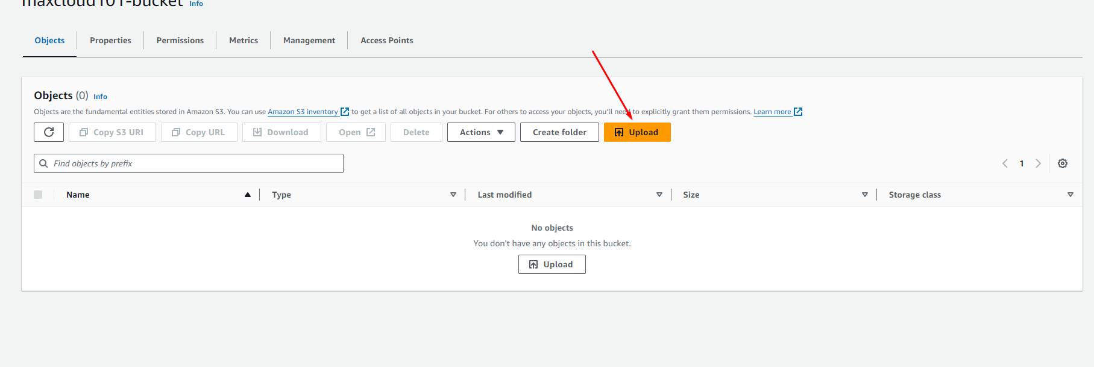

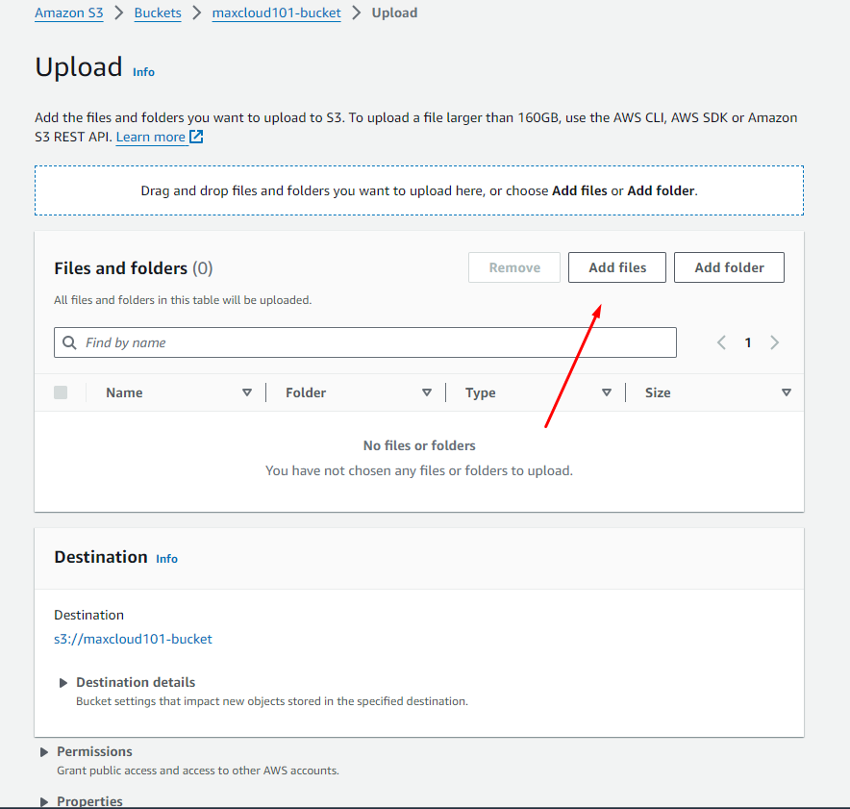

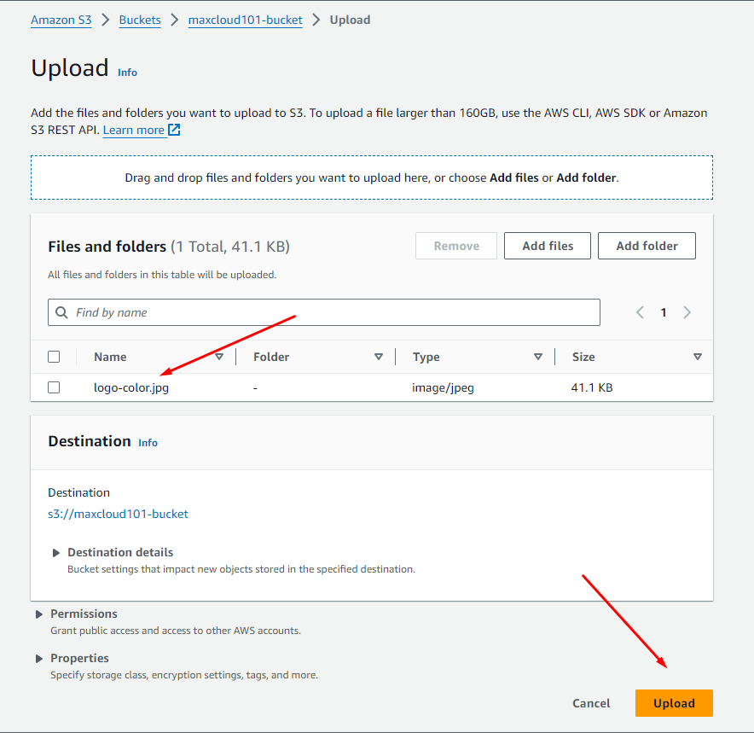

Seleccionamos los archivos y le damos click en “Upload”

6 Vamos a crear una distribución en Cloudfront, vamos al servicio y le damos click en “Create a CloudFront distribution”

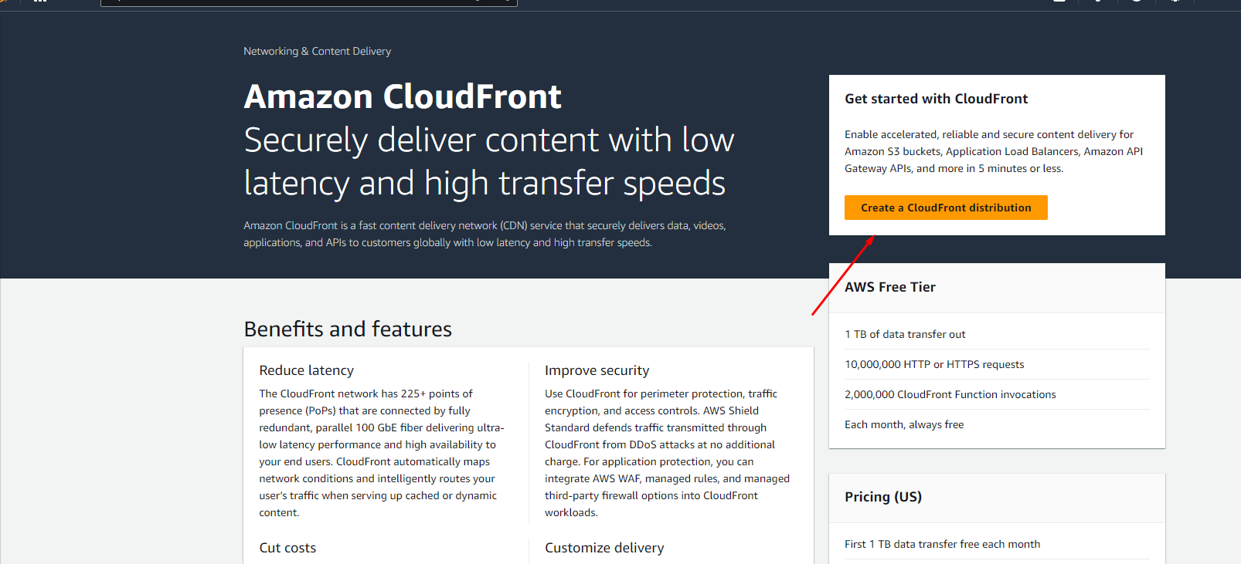

Vamos a seleccionar nuestra bucket en “Origin domain”, como el origen de nuestros datos, luego en “Origin access” vamos a colocar “Origin Access control settings”

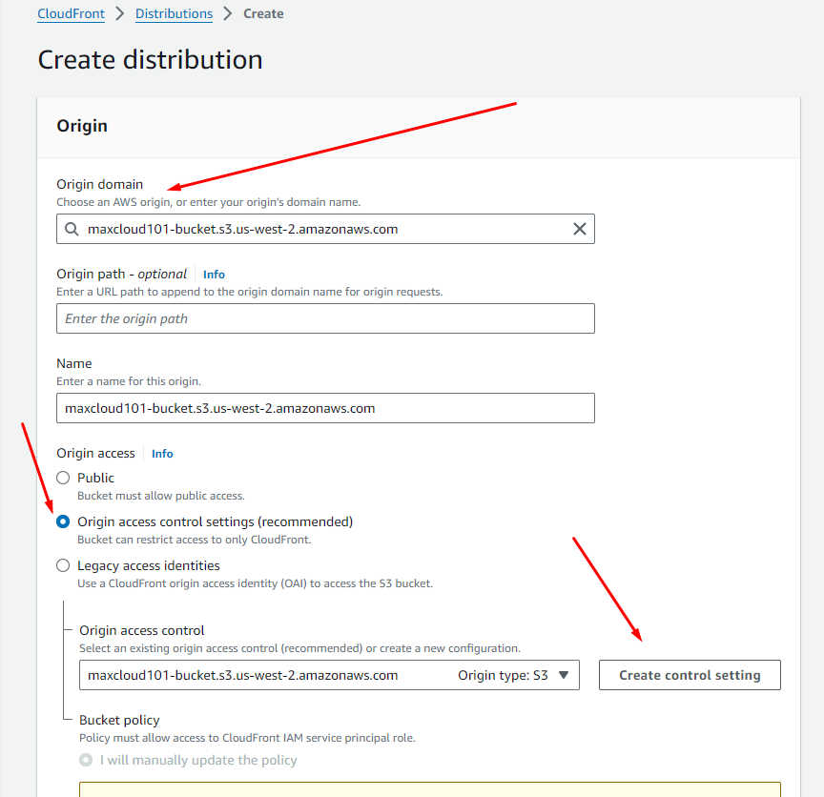

En la parte de “Web Application framework” le colocamos “Do not enable” security protections

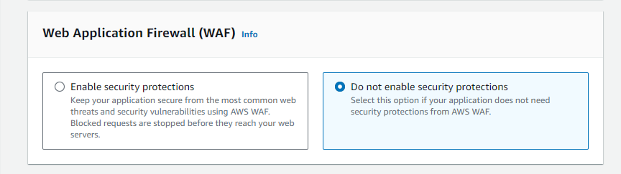  
Le damos click en “Create distribution”

En la parte superior nos aparecerá el siguiente mensaje

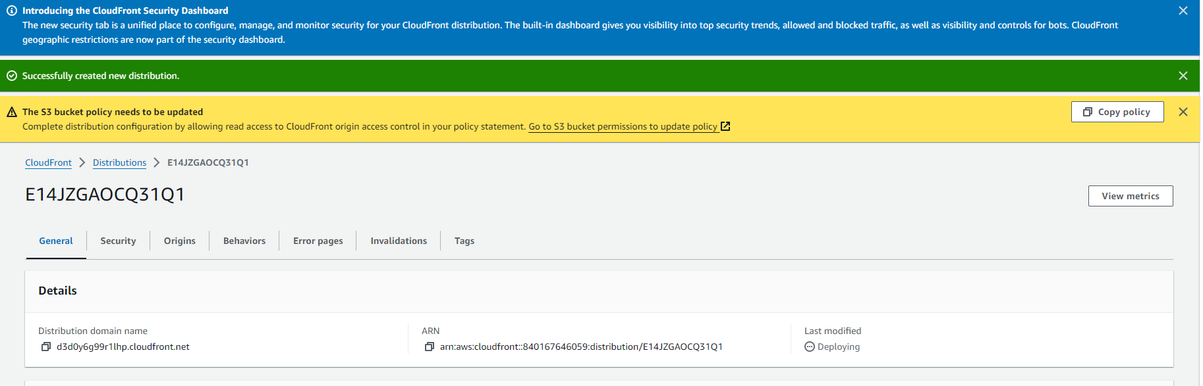

Le damos click en “Copy policy”

Editamos la “bucket policy” , para esto regresamos a nuestro bucket como se muestra en la imagen

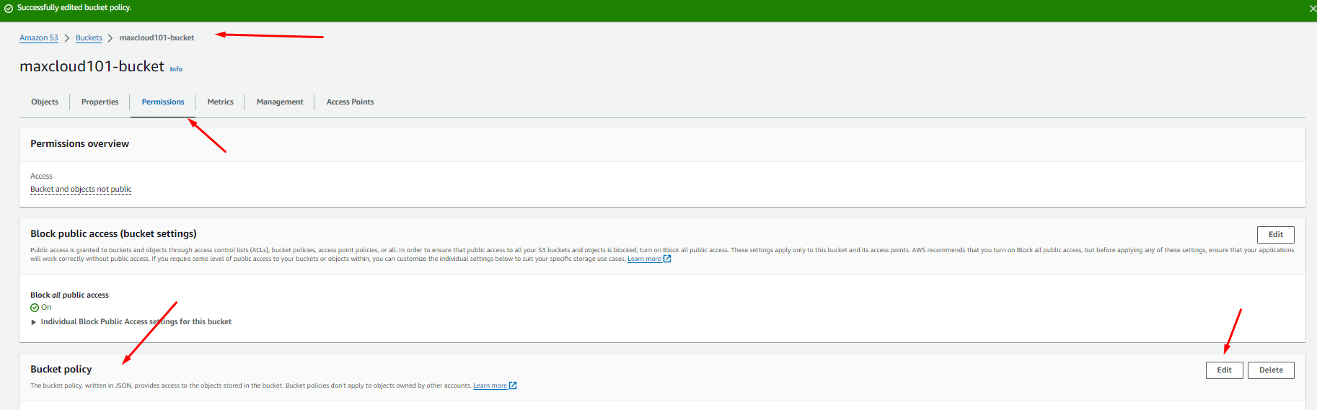

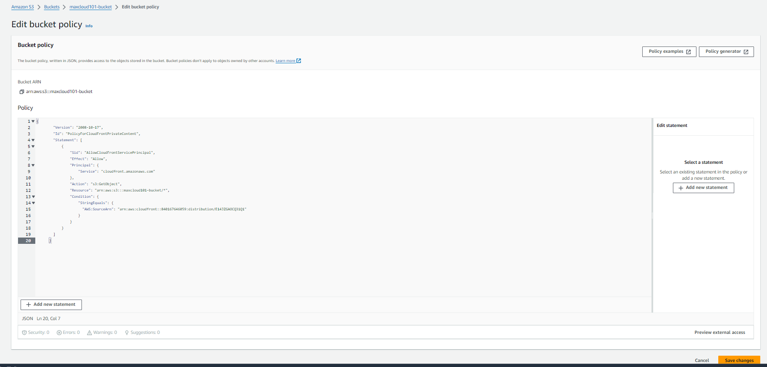

Y le damos click en “Save Changes”

Si has realizado todos los pasos correctamente, deberías ver la imagen de S3 en CloudFront

